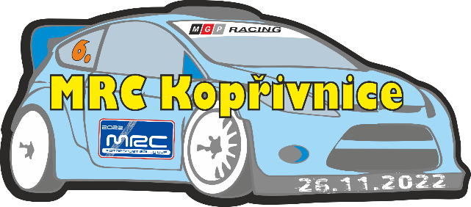
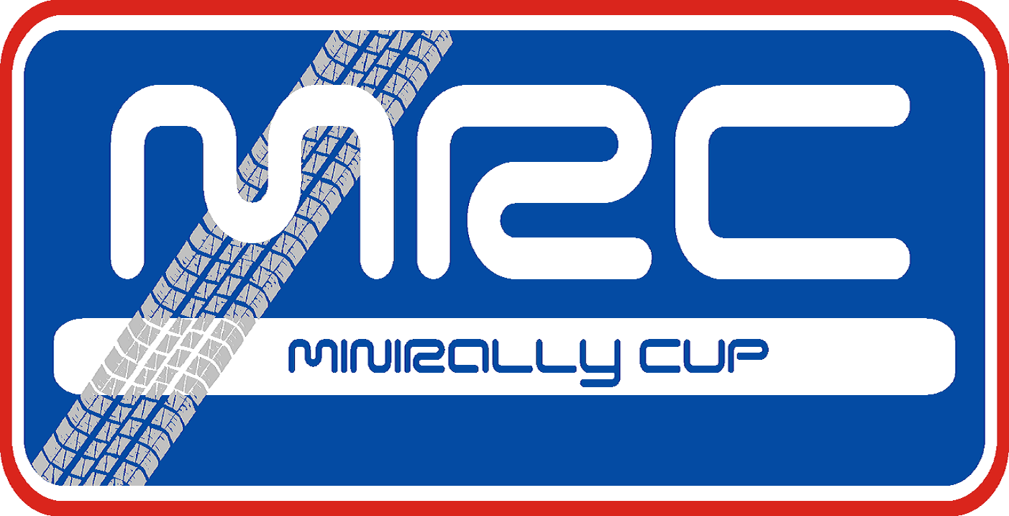
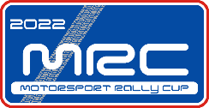
MotorsportRallyCup 2022

BEZPEČNOSTNÁ VÝBAVA POSÁDKY
Crew´s Safety Equipment

Trieda: | Št. číslo:
Jazdec: Spolujazdec:
(meno) (meno)
Prilba / Helmet |  |  | Prilba / Helmet
Štandard / Standard | výr.číslo / No |  | Štandard / Standard | výr.číslo / No

FHR (pre A4 povinné) |  |  | FHR (pre A4 povinné)
FHR Štandard | Homologácia č. / No |  | FHR Standard | Homologácia č. / No

Kombinéza / Overall |  |  | Kombinéza / Overall
Štandard | Homologácia č. / No |  | Štandard | Homologácia č. / No

Bielizeň / Underwear |  |  | Bielizeň / Underwear
Štandard | Značka-typ / Mark-type |  | Standard | Značka-typ / Mark-type

Rukavice / Gloves |  |  | Rukavice / Gloves
Štandard | Značka-typ / Mark-type |  | Standard | Značka-typ / Mark-type  -

Obuv / Shoes |  |  | Obuv / Shoes
Štandard | Značka-typ / Mark-type |  | Standard | Značka-typ / Mark-type  -

Meno a priezvisko technického komisára

Dátum/Date

Kontrola TK:
Poznámka: údaje doplniť podľa skutočnosti, ak sa použije nehomologovaná, alebo po skončení platnosti, musí to byť uvedené.

